**小升初总复习**

**考点综合检测卷2**

一、我会填。(每空2分，共20分)

1．4÷7的商的小数点后第99位上的数字是(　　)。

2．一个数，小数点向左移动一位。得到的数比原数小40.5，原数是(　　)。

3．一件商品以七五折出售，就是按原价的(　　)%出售，比原价降低了(　　　)%。

4．一个塑料杯的价格是*x*元，一个保温杯的价格比它的3倍多7元，两个杯子一共(　　　　　　)元。

5．右图中共有(　　)个正方形

。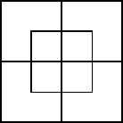

6．以聪聪家为起点，规定向东为正，向西为负。如果聪聪从家出发向西走了40 m，可以记作(　　　)m，又走了＋60 m，这时聪聪离家(　　　)m。

7．一个长方形的长是8 cm，宽是6 cm，把它按3∶1放大后得到一个新长方形，新长方形与原长方形的周长之比是(　　　)，面积之比是(　　　)。

二、我会辨。(每题2分，共6分)

1．分子相同的两个真分数，分数单位大的那个分数就大。(　　)

2．两个正方体的体积相等，它们的表面积也相等。 (　　)

3．一个三位小数精确到百分位是8.60，这个小数最大是8.599。(　　)

三、我会选。(每题3分，共12分)

1．如果用☆代表同一个非零自然数，那么下面各式中，得数最大的是(　　)。

A．☆÷　　　　 B．☆÷

C.×☆ D．☆－

2．一个分数的分子除以3，分母乘3，分数值(　　)。

A．不变　　 B．除以6　　 C．除以9

3．一个长方体挖掉一个小方块(如图)，下面说法正确的是(　　)。

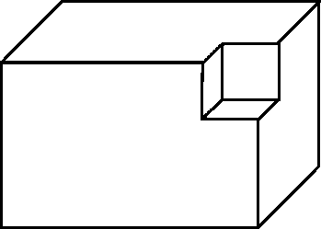A．表面积、体积都减少

B．体积减少，表面积增加

C．表面积、体积都不变

D．体积减少，表面积不变

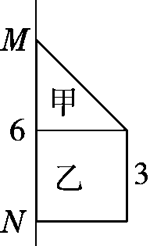4．如图，沿直线*MN*旋转一周后，甲、乙两部分所成的立体图形的体积比是(　　)。

A．1∶2　　　　B．1∶3

C．1∶6 D．1∶9

四、计算挑战。(共26分)

1．口算。(每题1分，共6分)

259＋398≈ 8.8－0.88＝

2.4÷＝ 0.1252＝

50×800＝ 1000－409≈

2．怎样简便就怎样算。(每题4分，共12分)

5.75×4.8＋5.25×4.8－4.8

85×403－6460÷17

×26＋×27

3．求未知数。(每题4分，共8分)

*x*－0.3*x*－3.6＝6.6

*x*∶＝4∶7

五、走进生活，解决问题。(每题12分，共36分)

1．聪聪买了一瓶圆柱形易拉罐包装的饮料，侧面有“净含量350 mL”的字样。从易拉罐外面量，底面直径是6 cm，高是1.2 dm。圆柱形易拉罐的体积有多大？这家生产商是否欺骗消费者？

2．一辆汽车从甲城开往乙城，前3小时行驶180千米，用同样的速度再行驶2.4小时就到达乙城，甲、乙两城间的路程是多少千米？(用比例解答)

3．一本文学书，乐乐第一天看了全书的，第二天看了25页，两天看的页数与全书页数的比是1∶4，这本书还剩多少页没有看？

**答案**

一、1.1　2.45　3.75　25　4.4*x*＋7

5．10　6.－40　20　7.3∶1　9∶1

二、1.√　2.√　3.×

三、1.A　2.C　3.D　4.B

四、1.660　7.92　3.2　　40000　600

2．　5.75×4.8＋5.25×4.8－4.8

＝4.8×(5.75＋5.25－1)

＝4.8×10

＝48

　85×403－6460÷17

＝34255－380

＝33875

　×26＋×27

＝×26＋×(26＋1)

＝×26＋×26＋

＝26

3．*x*－0.3*x*－3.6＝6.6

解： 0.7*x*＝6.6＋3.6

*x*＝

*x*∶＝4∶7

解： *x*×7＝4×

4*x*＝4×

*x*＝

五、1.1.2 dm＝12 cm

3.14×(6÷2)2×12＝339.12(cm3)＝339.12(mL)

339．12＜350

答：圆柱形易拉罐的体积是339.12 cm3，这家生产商欺骗了消费者。

2．解：设甲、乙两城间的路程是*x*千米。

180∶3＝*x*∶(2.4＋3)

*x*＝324

答：甲、乙两城间的路程是324千米。

3．25÷＝180(页) 180×＝135(页)

答：这本书还剩135页没有看。

[点拨]要求这本书还剩多少页没有看，先要求出这本书共有多少页。